N31 モデル図

N31 物性値表
N31 観測点図

N31+010 速度波形比較

N31+002 速度波形比較
N31+002 速度波形比較

N32 モデル図
N32 物性値表

N32 観測点図

N32+000 速度波形比較

N32+008 速度波形比較

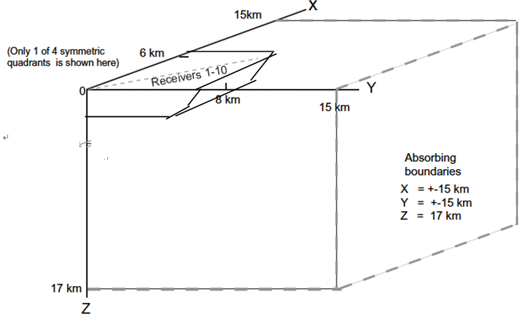

N33 モデル図
N33 観測点図

N33-XY+6.4 速度波形比較

N33-XY+3.2 速度波形比較

N33-Y+3.2 速度波形比較

N33-Y+0.0 速度波形比較

N33-XY-3.2 速度波形比較

